Конспект занятия с детьми для средней группы ( 4-5 лет) детского сада № 362 Кировского района.
Лепка. «В гостях у ежика.»
Автор конспекта воспитатель Николаенкова Ульяна Николаевна
Цель:
Формирование представления о грибах
Задачи:
1)Развивать мелкую моторику рук
2) Закрепить умение лепить знакомые предметы, используя усвоенные приемы (раскатывание пластилина прямыми и круговыми движениями, сплющивание ладонями, лепка пальцами для уточнения формы) .
3)Развивать внимание и память
4) Закрепить знания детей о грибах
5)Различаем съедобные и ядовитые грибы
Материалы: пластилин, доска для лепки, изображения грибов.
Воспитатель:
-Ребята, сегодня у нас очень интересное занятие. К нам в гости пришел ежик. Он хочет пригласить нас с Вами к себе в гости на лесную опушку. Пойдем в гости к ежику?
- Да!!!!
- А пойдем мы с Вами по извилистой лесной тропинке
физминутка
Игра малой подвижности «Мы идем в осенний лес»
Мы идем в осенний лес. Дети идут по кругу
А в лесу полно чудес!
Дождь вчера в лесу прошел – Встряхивают кистями
Это очень хорошо. Хлопают в ладоши
Будем мы грибы искать Приставляют ладонь ко лбу
И в корзинку собирать. Приседают, собирают грибы
Вот сидят маслята Показывают рукой вправо
На пеньке – опята. Показывают рукой влево
Ну, а ты, мухомор, Грозят пальчиком.
Украшай осенний бор.
Воспитатель
- Ребята, как вы думаете, а что больше всего любит кушать наш друг Ежик?
- Ягоды, яблоки, грибы
-А давайте, мы с Вами поможем собрать ежику его любимое лакомство. Для этого нам надо разгадать загадку, чтобы узнать, что же мы с Вами будем собирать сегодня в лесу.
-Дети, отгадайте загадку:
«Под сосною у дорожки
Кто стоит среди травы?
Ножка есть, но нет сапожек.
Шляпка есть, нет головы»
Ребята: -Гриб!
- Дети, посмотрите, сколько вокруг разных грибов, давайте рассмотрим каждый из них и поможем ежику собрать съедобные грибочки.
Подосиновик.
Я в красной шапочке расту
Среди корней осиновых.
Меня увидишь за версту
Зовусь я – подосиновик!
Сыроежка.
Вдоль лесных дорожек
Много белых ножек
В шляпках разноцветных
Издали приметных
Собирай не мешкай!
Это сыроежки.
Белый гриб.
Белый гриб растет под елкой
Любит прелые иголки.
Загляни под елку смело
Там растет грибочек белый
Крепок, вкусен и пригож
Царь грибов собой хорош.
Лисички.
Украшают лес собой
Ярко-рыжие сестрички
Привлекают красотой
Очень вкусные лисички.
Опята.
Нет грибов дружней, чем эти-
Знают взрослые и дети,-
На пенках растут в лесу,
Как веснушки на носу.
Маслёнок.
Шоколадно-бурый гриб,
К скользкой шляпке лист прилип.
Воротник ажурный тонок-
Гриб такой зовут маслёнок!
Мухомор.
На красненьком платочке
Беленькие точки.
У мухомора чудный вид.
Жаль, что так он ядовит.
Головной его убор
Украшает темный бор.
Поганка.
Скромный, тоненький и бледный…
Этот гриб, представьте, вредный.
Попадет грибочек в суп-
Вас в больницу увезут.
Потому что ядовитый,
И на всех вокруг сердитый.
Мы оставим на полянке
Эту вредную поганку!
Ребята вместе с воспитателем разбирают грибы на съедобные и ядовитые.
Воспитатель: А сейчас, дети, я предлагаю вам размять наши пальчики. Смотрите и повторяйте за мной.
Пальчиковая игра «Соберу грибы»
Я корзину в лес беру, показывают удивление, разводят
Там грибы я соберу. руки в стороны
Удивляется мой друг:
«Сколько здесь грибов вокруг! »
Подосиновик, масленок, поочередно сгибают пальчики
Подберезовик, опенок, пальчики на обеих руках, начиная
Боровик, лисичка, груздь – с мизинца правой руки.
Не играют в прятки пусть!
Рыжики, волнушки
Найду я на опушке.
Возвращаюсь я домой,
Все грибы несу с собой.
А мухомор не понесу. Большой палец левой руки отставляют, грозят ему.
Пусть останется в лесу!
Воспитатель:
-Дети, ежик рассказал мне, что больше всего он любит лисички. Давайте мы с Вами приготовим угощения для нашего друга.
-Правильно, мы с Вами слепим лисички из пластилина.
Для начала скатаем из оранжевого пластилина «Булаву», верхнюю часть расплющим пальцами, формируя воронку, для особой реалистичности можно нанести насечки-пластинки.
Лисички растут семейками, поэтому все наши грибочки разного размера, мы поселим на одну полянку. Вместе с воспитателем лепят травинки листочки.

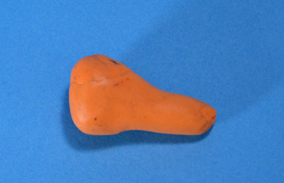
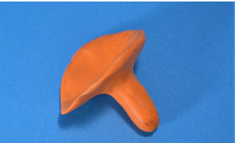
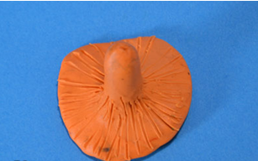

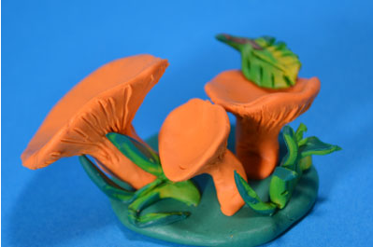

Воспитатель: Дети, посмотрите, сколько грибов выросло в нашем лесу. Все красивые и не похожие друг на друга. Сегодня все старались и были очень внимательны.

